**Tugas 10**

**MODUL ESKTRAKSI FITUR DAN FEATURE DETECTION**

|  |  |  |
| --- | --- | --- |
| Nama  NIM  Jurusan  Link GitHub | :  :  :  : | Fajri Awwaluddin  1207070042  Teknik Elektro 2020  <https://github.com/WA2DE/Tugas_10_PCD.git> |

1. EKSTRASI FITUR LBP

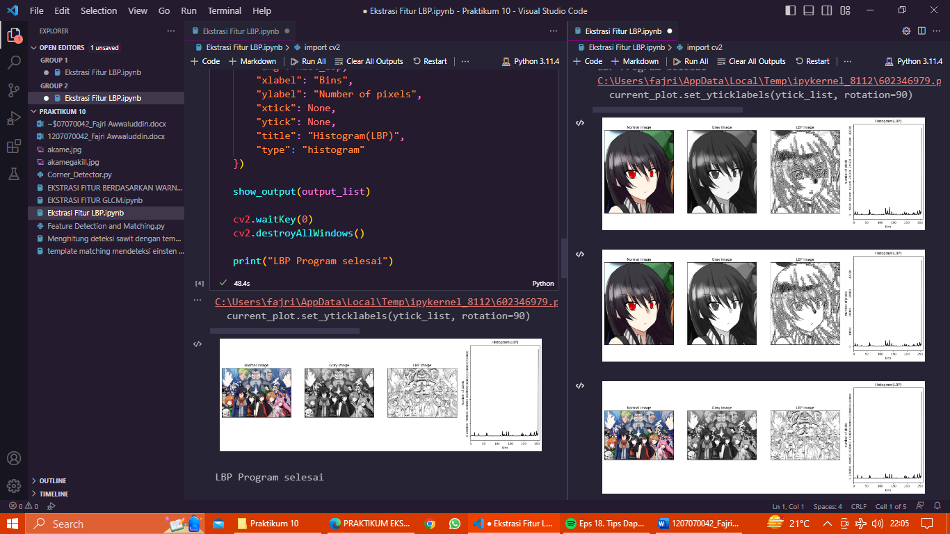

1. EKSTRASI FITUR BERDASARKAN WARNA

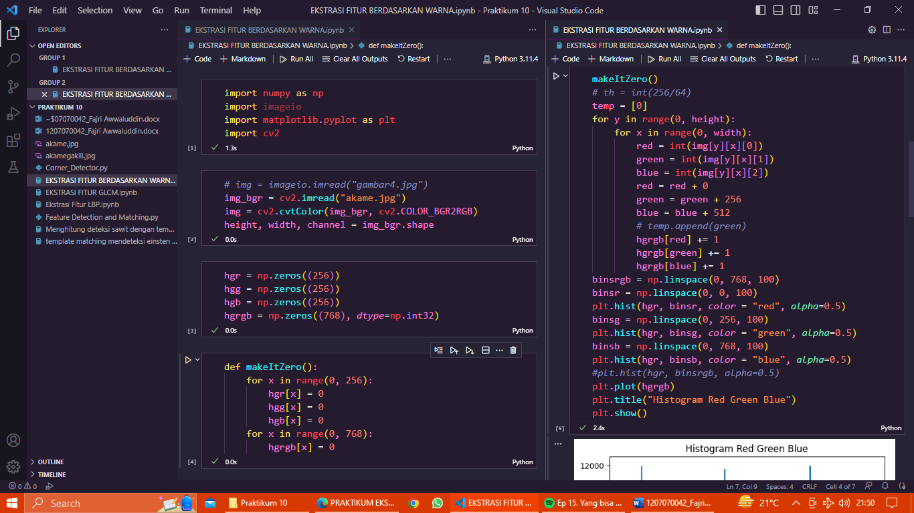

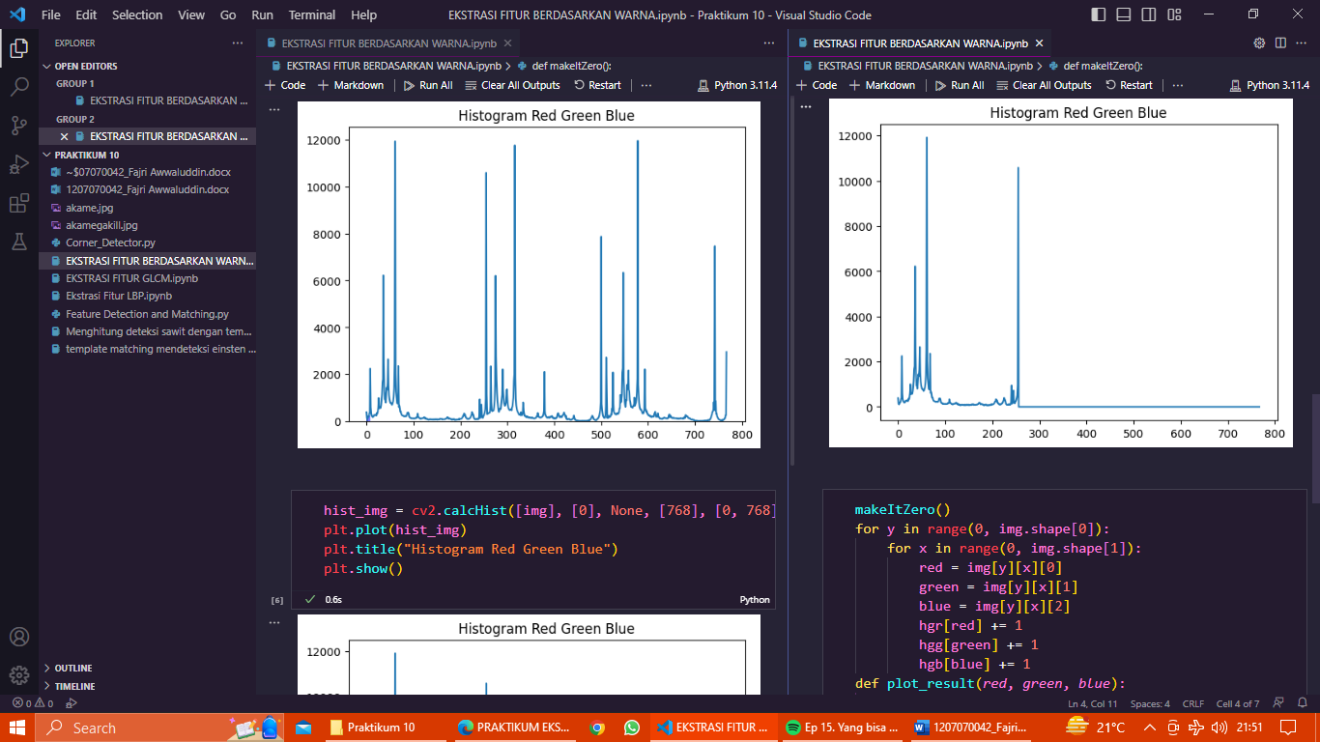

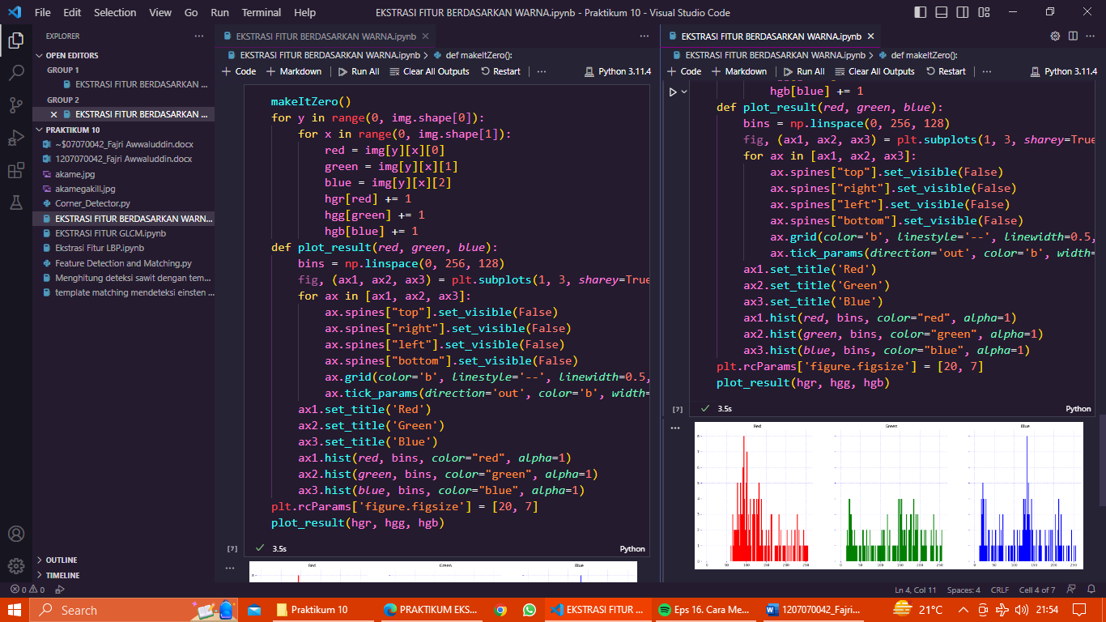

1. EKSTRASI FITUR GLCM

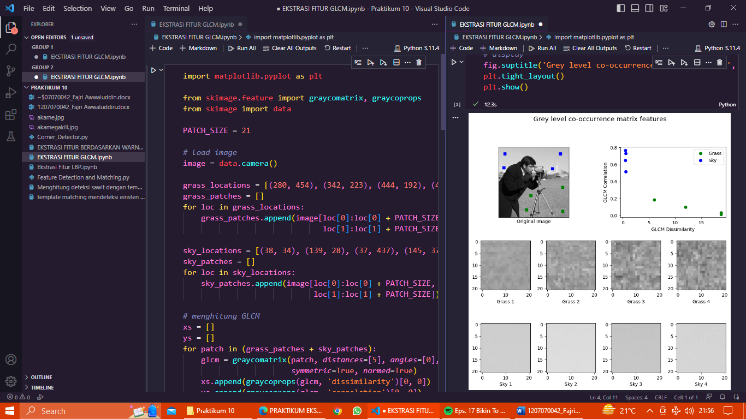

1. Menggunakan Corner Detector

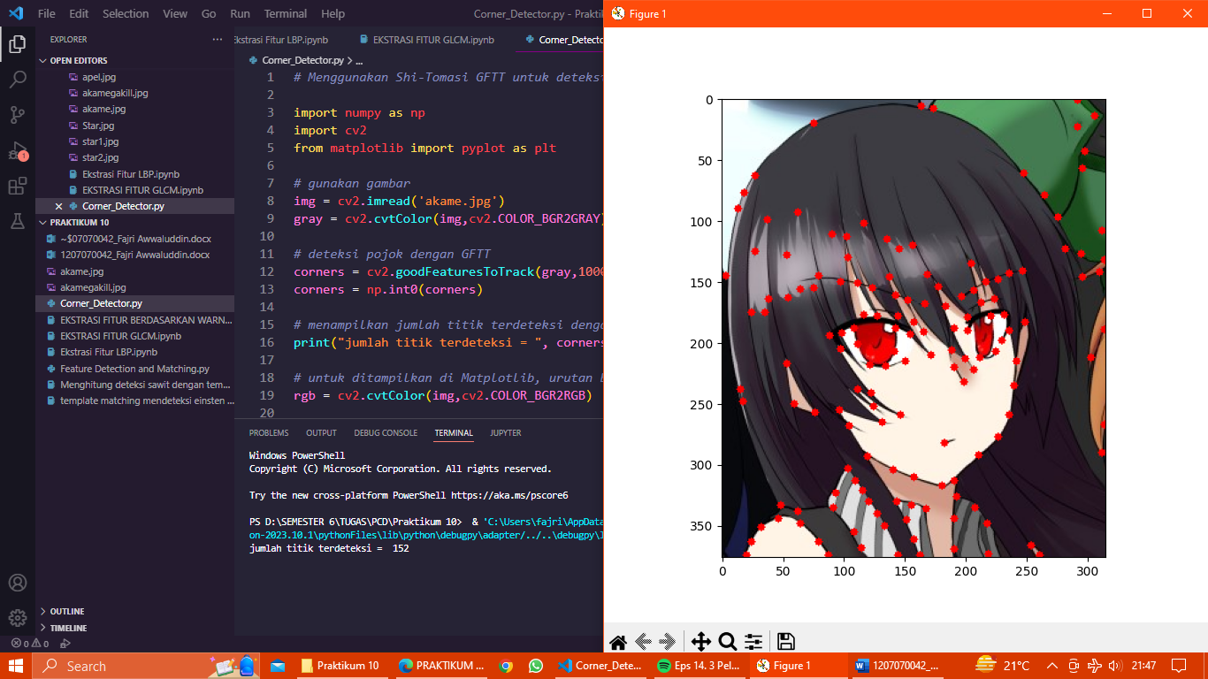

1. Feature Detection and Matching

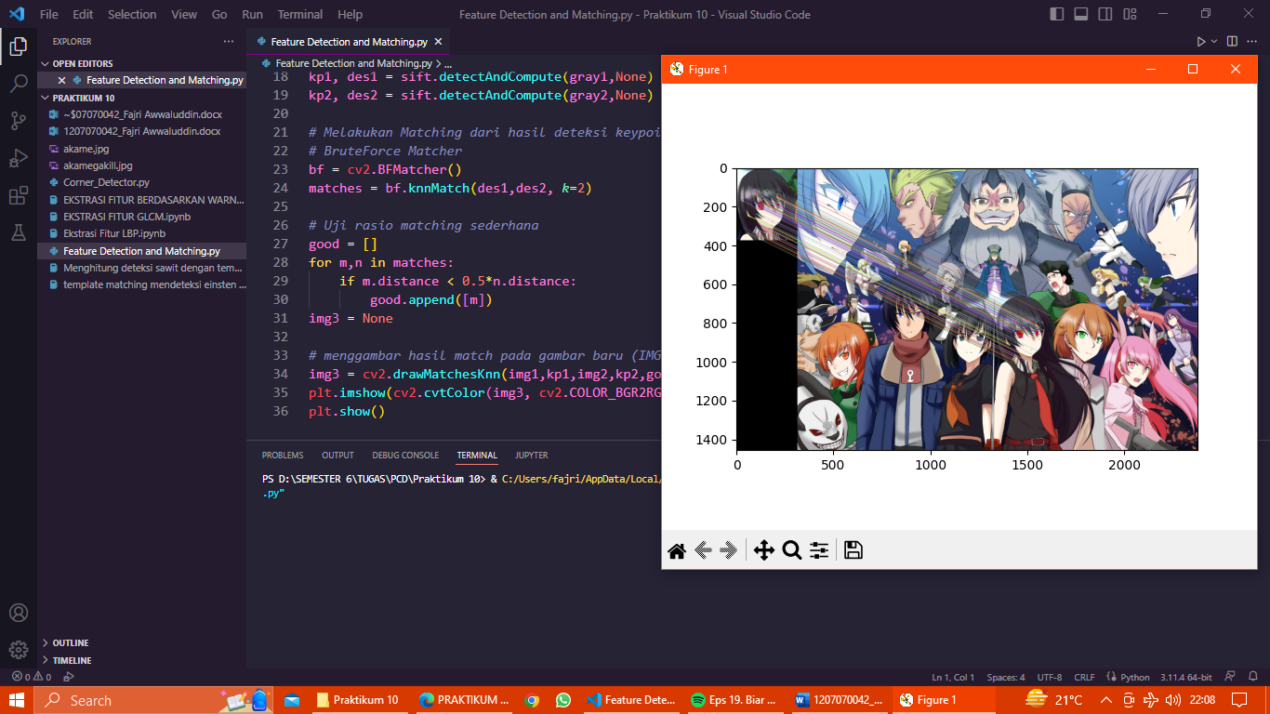

1. Template matching mendeteksi einsten pada gambar.

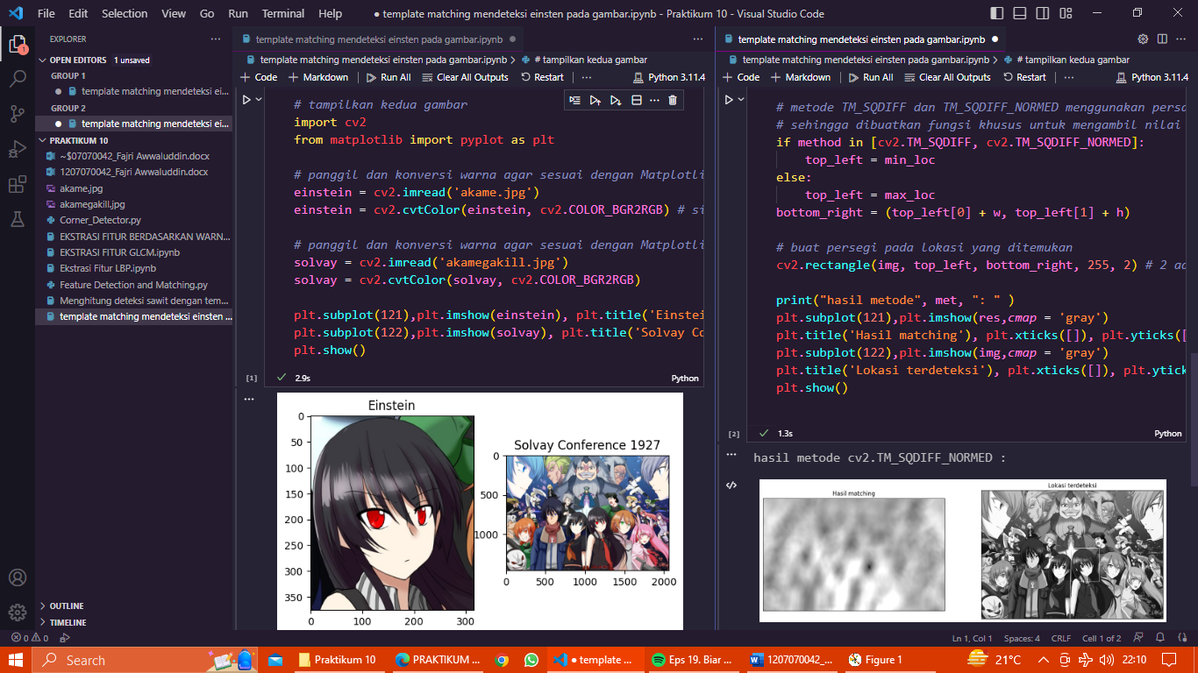

1. Menghitung deteksi sawit dengan template matching

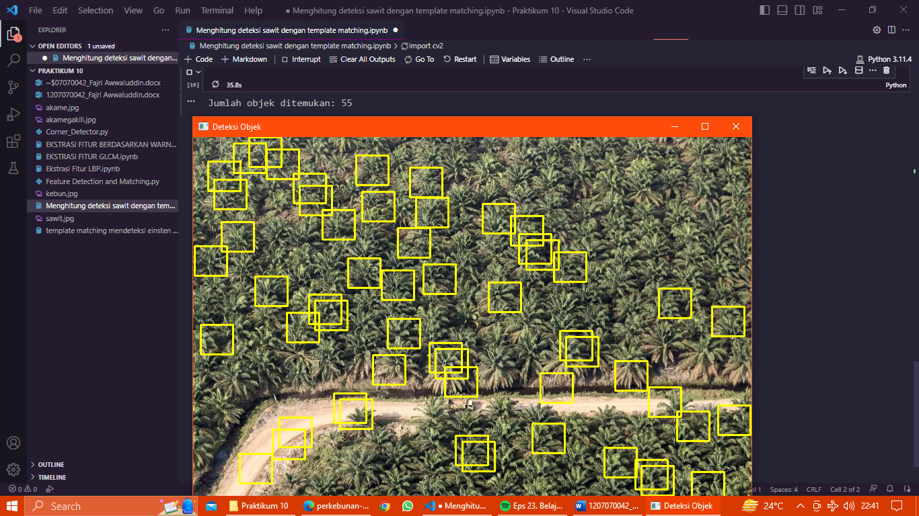

**Analisis**

* Ekstraksi Fitur LBP: Mengidentifikasi pola tekstur menggunakan pola biner lokal pada piksel dalam gambar.
* Ekstraksi Fitur Berdasarkan Warna: Menggunakan histogram warna untuk mengekstraksi fitur-fitur warna yang relevan dalam gambar.
* Ekstraksi Fitur GLCM: Menganalisis hubungan spasial antara tingkat keabuan piksel dalam gambar menggunakan matriks koin keabuan.
* Corner Detector: Mengidentifikasi sudut-sudut yang signifikan dalam gambar sebagai fitur penting. (Jumlah titik yang terdeteksi = 152)
* Feature Detector and Matching: Pendeteksian fitur menggunakan algoritma seperti SIFT atau SURF dan pencocokan fitur di antara gambar-gambar.
* Template Matching untuk Mendeteksi Einstein pada Gambar: Mencocokkan piksel-piksel serupa dengan template wajah Einstein dalam gambar.
* Menghitung Deteksi Sawit dengan Template Matching: Menggunakan template gambar sawit untuk mendeteksi kehadiran sawit dalam gambar dengan mencocokkan template. (Jumlah Objek yang ditemukan = 55)